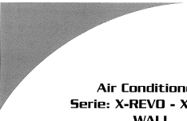
Klimaanlæg
Serie: X-REVO – XX 19 W
VÆG

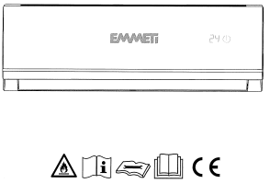

DK
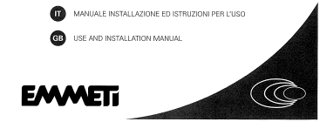
BRUGS- OG INSTALLATIONSVEJLEDNING
DK
INFRARØD FJERNBETJENING

7.1 lnfrarød fjernbetjening

Denne fjernbetjening transmitterer styresignaler til systemet.

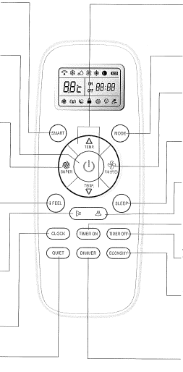
SMART
Til at starte det automatiske tilstandsvalg

TEMP + -

Til at indstille rumtemperaturen og timeren, samt aktuel tid.

POWER (tændt/slukket)
Denne knap starter apparatet, hvis det er tændt, eller stopper det, hvis det kører.

SUPER
Bruges til at aktivere eller deaktivere hurtig-opvarmning/nedkøling (hurtig nedkøling fungerer ved høj ventilationshastighed med temperaturen indstillet automatisk til 16°C. (Hurtig-opvarmning fungerer med ved høj ventilationshastighed med temperaturen indstillet automatisk til 30°C).

IFEEL
Bruges til at indstille IFEEL-tilstanden.
Ved at trykke på den én gang aktiveres IFEEL-funktionen. Ved at trykke på den igen, deaktiveres IFEEL-funktionen.

SWING (sving)

Bruges til at aktivere eller stoppe den lodrette reguleringsdeflektors svingning og til at indstille luftstrømmen til opadgående eller nedadgående, i henhold til dine egne præferencer.

MODE (tilstand)
Tryk på denne knap for at vælge driftstilstand

FANS (ventilatorer)
Knap, der bruges til at justere ventilatorhastigheden mellem høj, medium og lav

SLEEP (dvale)
Bruges til at indstille eller annullere dvaletilstanden

SWING (sving)
Bruges til at aktivere eller stoppe den vandrette reguleringsdeflektors svingning og til at indstille luftstrømmen til højre- eller venstrevendt, i henhold til dine præferencer.
TIMER ON (timer til)
Til at indstille/annullere timerfunktionen.

TIMER OFF (timer fra)
Til at indstille/annullere timerfunktionen.

ECONOMY (økonomi)
Til at indstille eller annullere laveffekttilstanden

CLOCK (ur)
Bruges til at indstille den aktuelle tid.

QUIET (lydløs)
Til at indstille eller annullere den lydløse tilstand.

DIMMER (lysdæmper)
Ved at trykke på denne knap deaktiveres alle visninger, der er knyttet til indendørsenheden. Tryk på en vilkårlig knap for at gendanne den.

Symboler på LCD-displayet

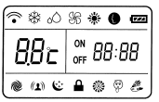

Indikator for dvaletilstand 1
Indikator for supertilstand
Køleindikator

lfeel
Indikator for dvaletilstand 2
Indikator for affugtning

Signaltransmission
Indikator for dvaletilstand 3
lndikator for ’kun ventilator’-
betjening
indikator for batteriopladning
Varmeindikator

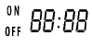
Indikator for dvaletilstand 4
Timerindstillingsvisning af det aktuelle klokkeslæt
Automatisk ventilatorhastighed

Ventilator med høj hastighed

Ventilator med gennemsnitshastighed
Indikator for lydløs
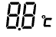
Viser temperaturen
Indikator for Smart-tilstand

Indikator for lavt forbrug

Tastaturlås
Ventilator med lav hastighed

Bemærk: Hver tilstand og dennes funktioner vil blive specificeret på de følgende sider.

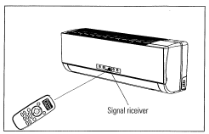
Sådan isættes batterier

- - Åbn dækslet til batterirummet - følg pilens retning.
- - Indsæt batterierne så de vender med den rigtige polaritet (+/-).
- - Sæt dækslet på igen ved at skubbe det tilbage til den ønskede position
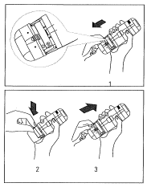

Signalmodtager

ADVARSLER

Undgå forhindringer mellem fjernbetjeningen og modtageren på den indendørs enhed.
Fjernbetjeningen må ikke:
                - Blive våd
                - Udsættes for direkte sollys Udsættes for varmekilder
Lysstofrør og trådløse telefoner kan forstyrre fjernbetjeningens funktion. Hvis dette sker, skal du gå tættere på klimaanlægget.

Bemærkninger:
Brug 2 LR03 AAA-batterier (1,5Volt). Brug aldrig brugte batterier eller genopladelige batterier. Udskift batterierne med nye af samme type, når skærmen bliver mørk.
- Fjern batterierne fra fjernbetjeningen, når klimaanlægget ikke bruges i lange perioder

Opbevaring af og forholdsregler til brugen af fjernbetjening
Fjernbetjeningen kan placeres i en vægmonteret holder
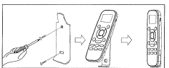

Bemærk: Hvis funktionen iFEEL er tændt, skal du kontrollere, at fjernbetjeningen, der er placeret i holderen, kommunikerer med indendørsenheden.

For at bruge klimaanlægget skal du rette fjernbetjeningen mod signalmodtageren.
Tryk på ON/OFF-KNAPPEN, indendørsenhedens indikator lyser.

Signalet opfanges i en maksimal afstand på 7 meter.

Når signalet sendes automatisk til klimaanlægget vil du høre et bip og displayet viser midlertidigt symbolet

Pas på!
For at sikre, at kompressoren fungerer korrekt, skal man regne med at:
- Når den stoppes, genstarter den først efter 3 minutter.
- Når den startes kører den i mindst 6 minutter (medmindre der slukkes for enheden)
- Når der ændres tilstand under betjeningen kan det ske, at enheden ikke reagerer med det samme. Vent venligst 3 minutter.
- Under opvarmningsfunktionen aktiveres et system til forebyggelse af kolde luftstrømme. Efter 2-5 minutter starter den indendørs varmeveksler ventilatoren, og temperaturen begynder at stige.
- Vent venligst 3 minutter, før enheden genstartes.

Modeller: Dual / Trial / Quadrial
Indendørsenhederne skal tages i brug med samme driftstilstand eller i kompatibilitetstilstand i henhold til nedenstående tabel

 | Nedkøling | Tørring | Opvarmning | Ventilator
Nedkøling | √ | √ | X | √
Tørring | √ | √ | X | √
Opvarmning | X | X | √ | X
Ventilator | √ | √ | X | √
√ = Norm X = Interferens

Udendørsenheden arbejder altid i den tilstand, i hvilken den første indendørsenhed er tændt. Hvis en efterfølgende indendørsenhed er indstillet på en måde, der forstyrrer den første, vil den enhed, der har forårsaget interferensen, automatisk blive slukket.

DK
BRUG AF KLIMAANLÆGGET

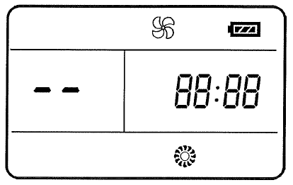
Betjening ’kun ventilation’ FAN ONLY
- Tryk på indstillingsknappen (MODE) for at vælge driftstilstanden FAN

ONLY.
Klimaanlægget recirkulerer den omgivende luft uden at foretage opvarmning eller nedkøling af den. I tilstanden FAN ONLY er kun hastighederne HØJ, MEDIUM og LAV tilgængelige.
- Tryk på knappen FAN SPEED og vælg den ønskede ventilatorhastighed:

Automatisk Høj Gennemsnit Lav

  - Nedkølingsfunktionen COOL

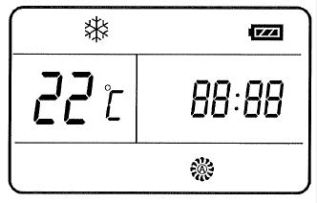
- Tryk på indstillingsknappen (MODE) for at vælge nedkølingsfunktionen (COOL)
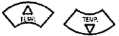
- Med knapperne TEMP indstilles den ønskede temperatur i lokalet (16-30°C). Temperaturen kan indstilles gradvist.

- Tryk på knappen FAN SPEED og vælg den ønskede ventilatorhastighed:

Automatisk Høj Gennemsnit Lav

Bemærk: Hastigheden varierer også i forhold til den indstillede temperatur.
Klimaanlægget modulerer automatisk kompressorens frekvens for at opretholde den indstillede temperatur.
Hvis klimaanlægget arbejder i lange perioder med høj luftfugtighed, kan der forekomme kondensdråber på overfladen.

Frostbeskyttelse
I tilfælde af, at frostbeskyttelsen på indendørsenhedens varmeveksler griber ind, stopper udendørsenheden, mens indendørsenhedens ventilator fortsætter med at køre i henhold til den indstillede hastighed.

DK
BRUG AF KLIMAANLÆGGET

Opvarmningsfunktionen HEAT

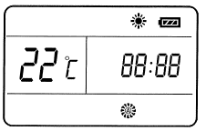

- Tryk på indstillingsknappen (MODE) for at vælge opvarmningsfunktionen (HEAT)

- Med knapperne TEMP indstilles den ønskede temperatur i lokalet (16-30°C). Temperaturen kan indstilles gradvist.

- Tryk på knappen FAN SPEED og vælg den ønskede ventilatorhastighed:

Automatisk Høj Gennemsnit Lav

Bemærk: Ventilatorhastigheden varierer afhængigt af den forudindstillede temperatur.

Bemærk:
Klimaanlægget modulerer automatisk kompressorens frekvens for at opretholde den indstillede temperatur.

Koldluftsbeskyttelse
Den indendørs ventilators funktion afhænger af indendørsenhedens vekslertemperatur:
- Indendørsenhedens ventilator begynder at arbejde få minutter efter, at udendørsenheden er startet, når veksleren er varm.
- Den indendørs ventilator fortsætter med at køre i nogle få minutter, efter at udendørsenheden stopper, indtil veksleren bliver kold.
Automatisk afrimning styret af mikroprocessor
- Når klimaanlægget anvendes i Opvarmningstilstand og temperaturen udenfor er lav og luftfugtigheden høj, akkumuleres dug på udendørsenheden, hvilket reducerer klimaanlæggets ydeevne.
- For at forebygge denne reduktion i ydeevnen, er klimaanlægget udstyret med et automatisk afrimningssystem, der er styret af en mikroprocessor. Når der akkumuleres dug stopper klimaanlægget midlertidigt og der foretages en hurtig afrimning (varighed mellem 2 og 10 minutter).
Under afrimningen viser temperaturdisplayet på den indendørs enhed.
Pas på!
Under afrimningen stopper ventilatorerne til den indendørs og den udendørs enhed, og der kan slippe damp ud af udendørsenheden. Dette sker på grund af afrimningen og ikke et tegn på en dårlig funktion.

Affugtningsfunktionen "Dry" ,
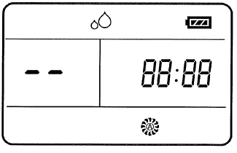
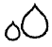
- Tryk på indstillingsknappen (MODE) for at vælge driftstilstanden DRY

- Sammenlignet med den indstillede temperatur (Tset), der vises ved at vælge DRY-tilstanden, er det muligt at hæve eller sænke Tset med yderligere 7°C.

Ventilatorhastigheden indstilles automatisk i AUTOMATISK. Ventilatorhastighedsknappen er ikke aktiv.

Bemærk:
Klimaanlægget modulerer kompressorens frekvens automatisk for at opretholde den indstillede temperatur. Hvis klimaanlægget arbejder i lange perioder med høj luftfugtighed, kan der forekomme kondensdråber på overfladen.
Nedkølingsfunktionen har de samme beskyttelsesanordninger.

DK
BRUG AF KLIMAANLÆGGET

Automatisk SMART-funktion (AUTO)
- Vælg knappen SMART

I AUTO-tilstand vælger klimaanlægget automatisk betjeningstilstand og den indstillede temperatur i henhold til rumtemperaturen.

Indendørs temperatur | Funktionstilstand | Ønsket temperatur
21°C eller lavere | Opvarmning | 22°C
fra 21°C til 23°C | Kun ventilation | -
fra 23°C til 26°C | Affugtning | Rumtemperaturen falder med 2°C efter 3 minutters drift
højere end 26°C | Nedkøling | 26°C

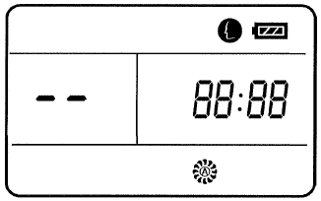
- Med TEMP-knapperne er det stadig muligt at øge eller sænke den indstillede temperatur på 7°C, hvis den ikke er optimal endnu.
- Ved at trykke på -knappen vælges deflektorens ønskede position
Tryk på knappen FAN SPEED og vælg den ønskede ventilatorhastighed

SMART-knappen fungerer ikke i SUPER-tilstand. ECONOMY-knappen fungerer ikke i SMART-tilstand.

  - Indstilling af luftstrømmens retning

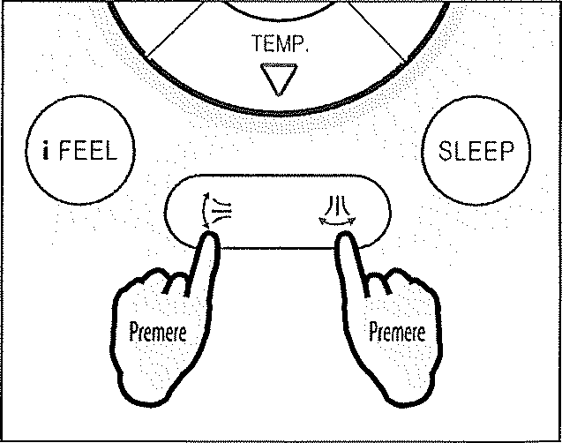
Den lodrette strøm (vandrette strøm) indstilles automatisk i henhold til den indstillede tilstand:

Driftstilstand | Luftstrømsretning
Nedkøling, tørring | Vandret
Opvarmning, kun ventilator | Nedad

Luftstrømmens retning kan også indstilles i henhold til dine præferencer ved at trykke på knappen på fjernbetjeningen.

BRUG AF KLIMAANLÆGGET
DK

---- --- --- -·-

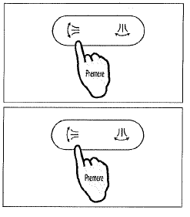
Kontrol af den LODRETTE LUFTSTRØM (med fjernbetjeningen)

Med fjernbetjeningen kan du indstille den ønskede luftstrømsvinkel.
Ved at trykke på knappen

svinger den lodrette luftstrømsdeflektor automatisk op og ned.
Ved igen at trykke på knappen

forbliver deflektoren i den ønskede position

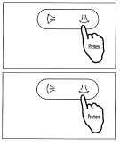
Kontrol af den VANDRETTE LUFTSTRØM (med fjernbetjeningen)

Med fjernbetjeningen kan du definere vinklen på den ønskede luftstrøm.
Ved at trykke på knappen
vil den vandrette luftstrømsdeflektor automatisk svinge mod højre og venstre
Ved igen at trykke på knappen

forbliver deflektoren i den ønskede position

Start aldrig den lodrette deflektor med hånden, da det kan forårsage en teknisk fejl. Hvis dette sker, skal du først stoppe den indendørs enhed, derefter SLUKKE og så TÆNDE for strømforsyningen.

Det anbefales, at du ikke vipper den lodrette deflektor NEDAD i længere tid i nedkølings-eller i tørringstilstanden, for at FOREBYGGE, at det kondenserede vand drypper fra udløbet.

BRUG AF KLIMAANLÆGGET
DK

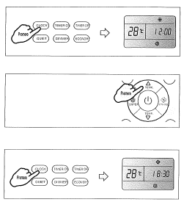
  - Sådan indstilles det aktuelle klokkeslæt

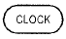
- Tryk på knappen
Resultat: Tiden blinker på displayet

- Tryk på knappen
Resultat: Hver gang du trykker på knappen forøges eller formindskes tiden med 1 minut. Ved at trykke på knappen i et og et halvt sekund forøges eller formindskes tiden med 10 minutter. Ved at trykke og holde på knappen, forøges eller formindskes tiden med 1 time.

- Tryk på knappen
Resultat: Den aktuelle indstillede tid

Programmering af timeren
Tænd for klimaanlægsprogrammet

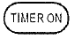
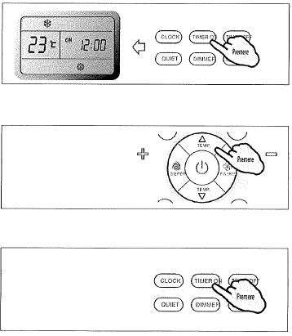

- Tryk på knappen én gang
Resultat: ON 12:00 blinker på displayet.

- Tryk på knapperne
Resultat: Hver gang du trykker på knappen forøges eller formindskes tiden med 1 minut. Ved at trykke på knappen i et og et halvt sekund forøges eller formindskes tiden med 10 minutter. Ved at trykke og holde på knappen, forøges eller formindskes tiden med 1 time.

- Når det tidspunkt, hvor du vil tænde enheden, vises på LCD-displayet, skal du trykke på for at bekræfte.

Resultat: Du hører et "bip"-signal. "ON" vil holde op med at blinke og forbliver synlig. TIMER-indikatoren for indendørsenheden tændes. (Funktionen er ikke tilgængelig for alle modeller).
- På fjernbetjeningen vises timer-indstillingen i 5 sekunder, hvorefter uret vises igen.

BRUG AF KLIMAANLÆGGET
DK

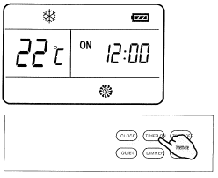

Sådan annulleres TIMER ON (timer-indstillingen)
Tryk igen på knappen
Resultat: Et "bip"-signal indikerer annulleringen, og indikatoren forsvinder fra displayet.

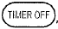
Bemærk: På samme måde er det nemt at indstille timeren til at SLUKKE AUTOMATISK med , så enheden slukkes på det ønskede tidspunkt.

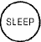
Dvale-funktionen SLEEP
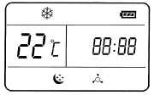
- Tryk på knappen gentagne gange for at vælge en af

følgende indstillinger

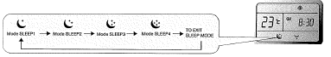

FORLAD
DVALE
Tilstand SLEEP4
Tilstand SLEEP3
Tilstand SLEEP2
Tilstand SLEEP1

DVALETILSTAND 1
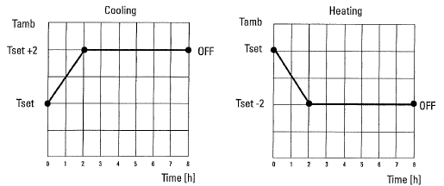
Opvarmning
Nedkøling

SLUKKET

SLUKKET

Tid
Tid

DVALETILSTAND 2

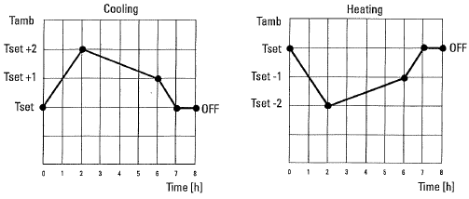
SLUKKET
Tid
Opvarmning
Nedkøling

Tid
SLUKKET

BRUG AF KLIMAANLÆGGET
DK

SLUKKET
Tid

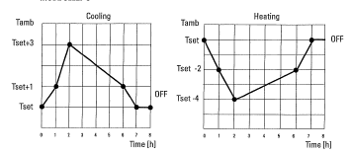

DVALETILSTAND 3

Opvarmning
Nedkøling

SLUK-KET

Tid

DVALETILSTAND 4

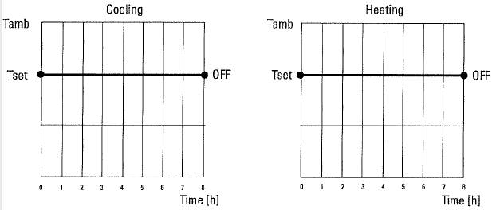
Opvarmning
Nedkøling

SLUKKET

Tid
Tid

For at annullere SLEEP-tilstanden, trykkes på en af følgende knapper:
SUPER, SMART, MODE, SLEEP og FAN

SLUKKET

Klimaanlægget slukker automatisk efter 8 timers drift. Ventilatorhastigheden indstilles automatisk til lav.
SLEEP-funktionen kan bruges i tilstandene OPVARMNING, NEDKØLING OG TØRRING. Den kan ikke bruges i FAN-tilstanden.

BRUG AF KLIMAANLÆGGET
DK

8.10 Funktionen SUPER

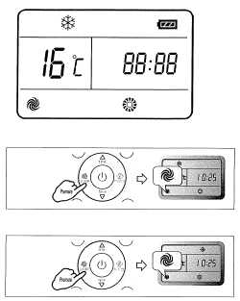
SUPER-tilstanden bruges til at starte eller stoppe nedkøling eller hurtig-opvarmningen. I SUPER-tilstanden vises indikatoren super på LCD-skærmen. SUPER-tilstanden kan indstilles, når apparatet kører eller tilsluttes strøm.
I SUPER-tilstanden kan du indstille temperaturen, luftstrømsretningen eller timeren.

Sådan indstilles SUPER-tilstanden
Ved at trykke på knappen i tilstanden nedkøling
(afkøler), tørring (affugter) eller kun ventilator.

Temperaturen indstilles automatisk til 16°C, og ventilatoren kører med høj hastighed.
- Ved at trykke på knappen i opvarmningstilstanden.
Temperaturen indstilles automatisk til 30°C, og ventilatoren kører med høj hastighed.

Tryk på en vilkårlig tast: SUPER, MODE, FAN, ON/OFF for at forlade tilstanden SUPER.

SMART-knappen er ikke tilgængelig i SUPER-tilstanden. ECONOMY-knappen er ikke tilgængelig i SUPER-tilstanden.
Apparatet fortsætter med at arbejde i SUPER-tilstanden, hvis denne ikke deaktiveres ved at trykke på en af ovenstående taster.

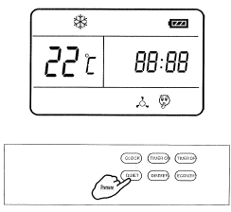

8.11 Funktionen QUIET (lydløs)
Tryk på tasten
I denne tilstand kører klimaanlægget med lav støjemission.

Tryk på en vilkårlig tast: MODE, FAN, SMART, SUPER for at annullere QUIET-tilstanden.

BRUG AF KLIMAANLÆGGET
DK

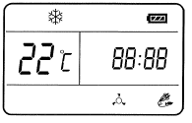
Funktionen ECONOMY (økonomi)

I denne tilstand kører klimaanlægget med lavt strømforbrug.
ECONMY-knappen er ikke tilgængelig i SMART- og SUPER-tilstandene.
Tryk på en vilkårlig tast: ON/OFF, MODE, TEMP , TEMP ,
FAN, SLEEP, QUIET eller ECONOMY for at slette ECONOMY-tilstanden.

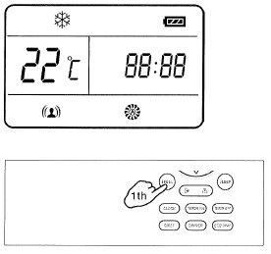
Funktionen iFEEL
Temperatursensoren, der er indbygget i fjernbetjeningen, aktiveres. Denne sensor kan registrere temperaturen i det omkringliggende område og transmittere signalet til indendørsenheden, som automatisk er i stand til at justere temperaturen så der opnås ideel komfort.
én gang.
Tryk på knappen
Symbolet vises på displayet, og funktionen iFEEL er aktiveret

Bemærk:
Vi anbefaler at placere fjernbetjeningen et sted, hvor den indendørs enhed har let ved at modtage signalet.

Annullering af iFEEL-tilstanden
Tryk igen på knappen én gang.

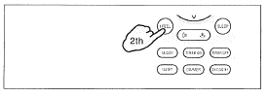
Symbolet forsvinder fra displayet, og iFEEL-funktionen deaktiveres.

DK
BRUG AF KLIMAANLÆGGET
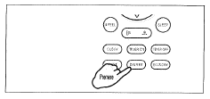

  - Funktionen DIMMER (lysdæmper)

Tryk på DIMMER-knappen på fjernbetjeningen for at tænde eller slukke for displayet og frontpanelets lys.

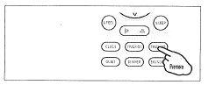
8.15 Funktionen KEY LOCK (tastaturlås)
For at låse tastaturet skal du trykke på 'TIMER OFF' i 3 sekunder og derefter slippe knappen, symbolet vises derefter på displayet. For at låse op for tastaturet skal du trykke på 'TIMER OFF' igen i 3 sekunder og slippe knappen, derefter forsvinder symbolet fra displayet.

  - Funktionen Auto-restart (automatisk genstart)
Autorestart-funktionen giver mulighed for automatisk genstart af klimaanlægget.
I tilfælde af en uventet afbrydelse i strømforsyningen, vil klimaanlægget
starte igen med de samme indstillinger, som det havde før afbrydelsen.

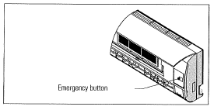
  - Funktionen RESERVE

Nødstopsknap

ON/OFF. Tryk på denne knap for at starte eller stoppe
klimaanlægget i tilfælde af, at fjernbetjeningen er væk eller er defekt.
Hvis enheden slukkes ved at trykke på ON/OFF-knappen i 5 sekunder, lyser enheden i nedkølingstilstand, og temperaturen indstilles automatisk til 16°C.
Nødstopsknap
Tryk på ON/OFF-knappen for at slukke for den.

  - Brugerrådgivning

Effektivitet i opvarmningstilstand
- Dette klimaanlæg er udstyret med et varmepumpesystem, der koncentrerer den udendørs luftvarme ved hjælp af kølemidlet til at opvarme indendørsområdet. Derfor aftager klimaanlæggets opvarmningseffektivitet samtidig med et fald i udendørstemperaturen. Når opvarmningseffektiviteten ikke længere er nok, skal du overveje et andet varmesystem i kombination med klimaanlægget.
- Da et klimaanlæg af varmepumpetypen bruger varmluftscirkulation til at opvarme hele lokalet, tager det undertiden tid, før temperaturen stiger efter at anlægget er blevet tændt.

